***Vpliv hidroelektraren na okolje***

**(seminarska naloga iz ŠOK-a)**

* ***Kazalo:***
* **Uvod**
* **Pozitivne lastnosti hidroelektraren**
* **Negativne lastnosti hidroelektraren**
  1. **Vpliv na številčnost rib**
  2. **Erozija tal**
  3. **Izušitev delov rek**
  4. **Preselitev prebivalstva**
  5. **Onesnaževanje zraka**
  6. **Slabe zapore za vodo**
* **Zaključek**
* **Viri**

***Uvod***

Hídroelektrárna je elektrarna, ki izrablja moč vodnega padca za pridobivanje električne energije. Razpoložljiva moč je odvisna od vodnega padca in pretoka vode. Tako obstajajo hidroelektrarne z majhnim instaliranim pretokom (nekaj 10 m³/s) a velikim padcem (nekaj 100 m) kakor tudi elektrarne z velikim instaliranim pretokom (nekaj 1000 m³/s) a majhnim padcem.Hidroelektrarne so lahko umeščene neposredno v rečni strugi ali pa v umetnem kanalu ki dovaja vodo iz rečne struge. V primerih velikih padcev in manjših pretokov je voda do elektrarne pogosto speljana po podzemnem rovu.Količina proizvedene energije oziroma trenutna moč elektrarne je odvisna od padca in pretoka vode. Ta je v rekah odvisen od naravnega dotoka. Da bi povečali regulacijsko sporobnost elektrane tako da bi bila njena moč manj odvisna od trenutnega dotoka pred elektrarnami pogosto ustvarimo akumulacijsko jezero. V njem se v času manjše potrošnje električne energije oziroma večjih naravbnih dotokov zbira voda, ki jo lahko koristno uporabimo za proizvodnjo električne energije v času večje porabe oziroma manjših naravnih dotokov reke.

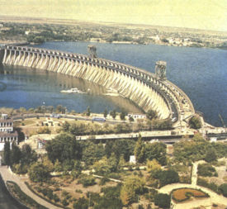

***Pozitivne lasnosti hidroelektraren***

Ker za tovrstne elektrarne ne rabimo fosilnih goriv, ni nobene onesnaževanja v ozračju, in ne vplivajo na globalno segrevanje, širjenje ozonske luknje itd in pa tudi ne variera cena el.energije z ceno goriv, tudi cena el. Energije hidro elektraren je cenejša kakor pa energija drugih elktraren.. Dobra lasnost hidroelektraren je tudi da so uporabne za dalj časa (od 50-100 let). Dobra značilnost je tudi da hidroeletrarno lahko ustavimo za določen čas vsak dan, kar pa termo in jedersko elektrarno skoraj ni možno.

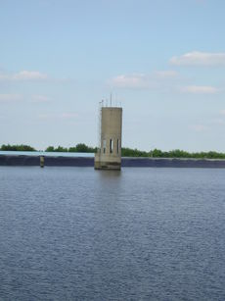

***Negativne posledice hidroelektrren***

Ta oblika elektrarne je med najbolj gospodarnimi in ekološko neškodljivimi, kljub temu pa pomembno vplivajo na vodno floro in favno kakor tudi na naravno okolje. Izgradnja velikih elektrarn je pogosto povezana z ustvarjanjem velikih umetnih akumulacijskih jezer, ki lahko potopijo velike površine zemlje ali celo vplivajo na lokalno mikroklimo. Ob jezovih elektrarn se voda umiri. Iz nje se na dono usedajo usedline, ki jih je nekoč reka odnašala s seboj. Izgradnja jezov oteži naravne selitve rečnih živali,in zaradi gradnje tako velike infrastructure soje moralo biti izseljenih mnogoavtonomnih živih bitij (rastlin, živali..) Negativni vpliv hidroelektraren sem razdelil na nekaj točk:

* **Vpliv na številčnost rib:** - število rib se je zmanjšalo ker, samci ne morejo priti do višje ležečih odlagališč jajčec, kljub ribjim lestvami ki služijo da ribe prečkajo hidroelektrarne, - ovirane so tudi selitve rib v morja, z tem ko morajo prečkati turbine, - voda ko pride ven iz turbin je hladnješa kakor tista na začetku in s tem niso ogrožene samo ribe temveč vsa bitja v rečnem ekosistemu
* **Erozija tal:** - zaradi nihanja vodne gladine pride do velike erozije rečnih ali jezerskih obrežij - ker voda, ki pride ven iz turbine ima ponavadi zelo malo sedimentov , in posledica tega je da se zelo malo sedimentov nalga in tako prst ni tako močna in odporna,
* **Izušitev delov rek:** - kakor vemo neke elektrarne imajo za svojo uporabo narejene vodne kanale, z temi kanali se gladina rek močno zmanjšakajti večino vode (do 80%) gre v kanal ne pa v rečno strugo s tem se posledično zmanjša življenski prostor morskih živali in rastlin zelo zmanjša, in tako cela prehrambena veriga se poruši kajti ribe imajo manj hrane zato je manj rib in tisti plenilci ki se hranijo z ribami nimajo toliko hrane kot prej in tudi plenilci lahko izumrejo zaradi tega

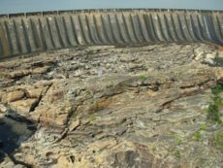

* **Preselitev prebivalsta:**  - pri gradnji velikih kompleksov kakor je hidroelektrarna na Kitajskem morajo preseliti velik del prebivalstva npr.: - Kitajska (okrog 2 milijona ljudi) - Turčija (Ilisu Dam 78000 ljudi)

- Nova Zelandija (Clyde Dam 800 ljudi)

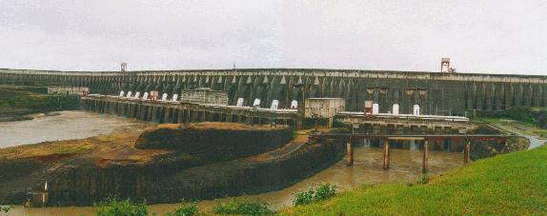

* **Onesnaževanje ozračja:** - v tropih hidroelektrarne lahko povzročijo višji procent metana in CO2 v ozračju, to je posledica razgrajevanja rastlin v preplavljenem anarobnem delu hidroelektraren

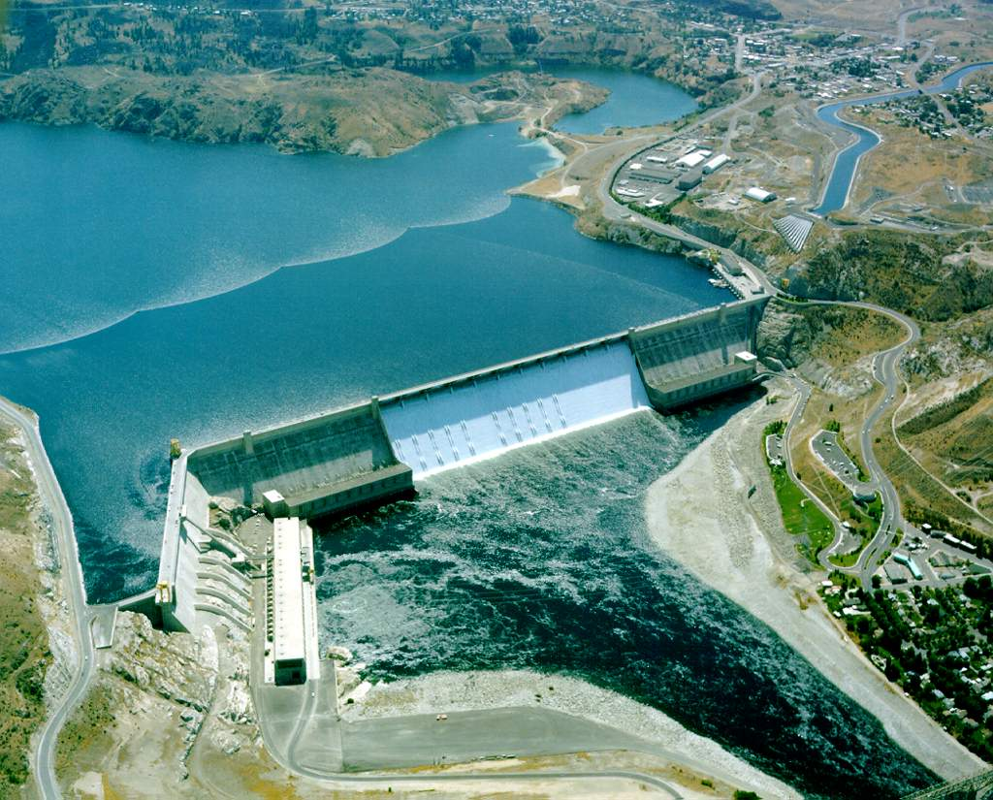

* **Slabe zapore za vode:**
* če so zapore za vodo slabo grajene lahko pride to strašanskih nesreč npr. kot je bila na Kitajskem kjer 171.000 ljudi umrlo in nekaj milijonov ljudi je ostalo brez strehe nad glavo, ena hudih nesreč je bila tudi v italiji leta 1963 kjer je umrlo 2000 ljudi

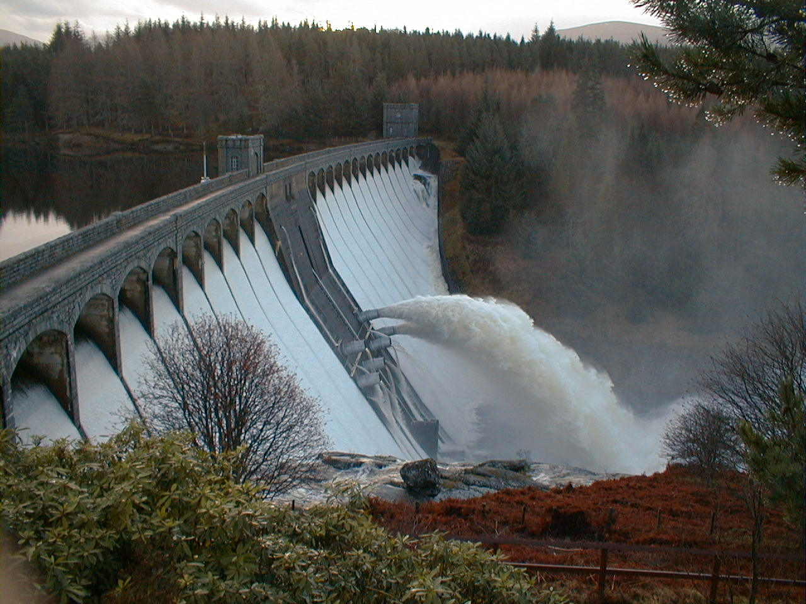

***Zakjluček***

Po tem kar sem spoznal, kaj se dogaja v gradnji, delovanju hidroelektraren mislim, da bi se morali zamisliti če je to res pravi način za pridobivanje električne energije, na drugi strani pa vem da je ta energija zelo pomembna in da brez nje ne moremo.

***Viri***

* wikipedia
* google
* [www.slovenija-co2.si/aktualno/esotech.pdf](http://www.slovenija-co2.si/aktualno/esotech.pdf)
* [www.ee.uni-lj.si/OVE/seminarji/Pratnekar.htm](http://www.ee.uni-lj.si/OVE/seminarji/Pratnekar.htm)